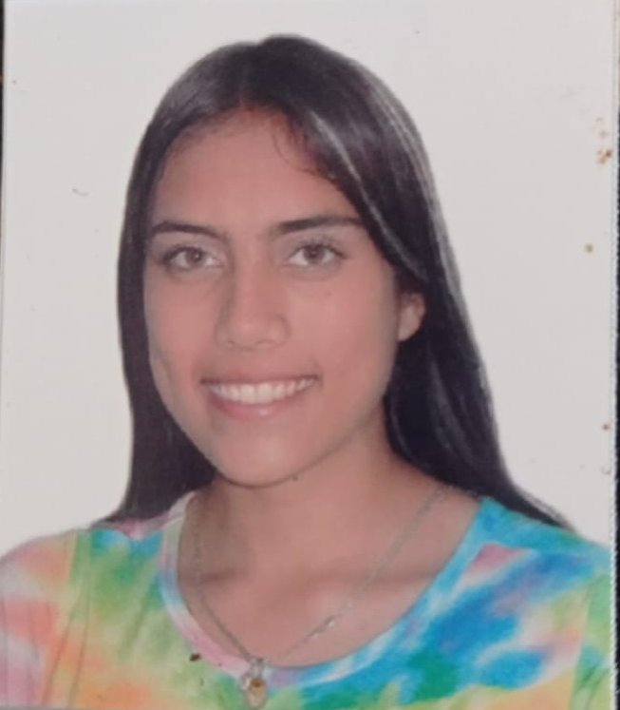

fotografia

XIMENA CASTAÑO CARVAJAL
BACHILLER ACADEMCO

Manzanares Caldas
1002732193 – Manzanares Caldas
3154977480
E-mail: ximenacascar2003@gmail.com

Perfil Profesional

Soy una persona paciente, amable y con muchas ganas de aprender. En el momento me encuentro en la búsqueda de un empleo en el cual pueda demostrar mis habilidades y mis aprendizajes obtenidos durante mi formación de técnica profesional en producción agropecuaria. Soy muy responsable, aprendo rápido y tengo muy buena disposición..

Información Académica

- INSTITUCIÓN EDUCATIVA NUESTRA SEÑORA DEL ROSARIO
TÍTULO OBTENIDO: Bachiller académico
FECHA DE GRADUACIÓN: 29/Noviembre/2019

Referencias

Profesionales
Luz marina Carvajal Valencia
Profesora
No aplica
3146892254

Personales
Camila Castaño Carvajal
Administradora
No aplica
3205996921

Para los efectos legales, certifico que todas las respuestas e informaciones anotadas por mí, en la presente Hoja de Vida, son veraces (C.S.T. Art 62 Núm. 1o) Régimen Laboral Colombiano

FIRMA
1002732193 – Manzanares Caldas

